表K
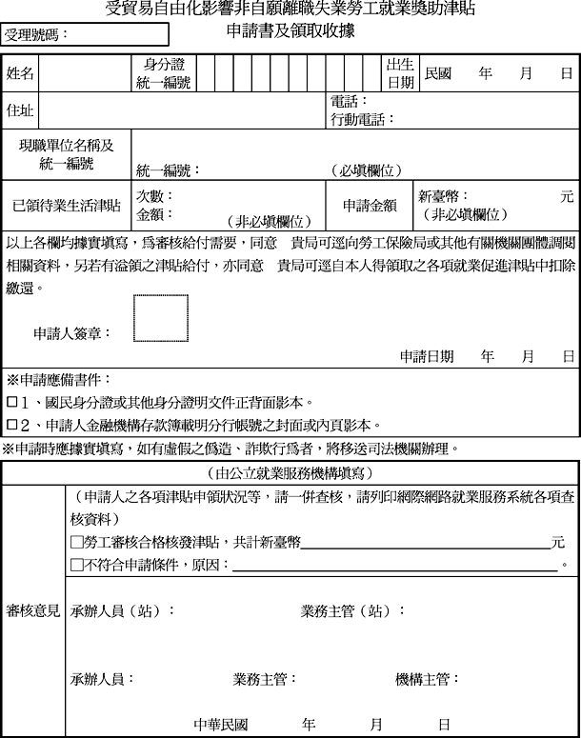
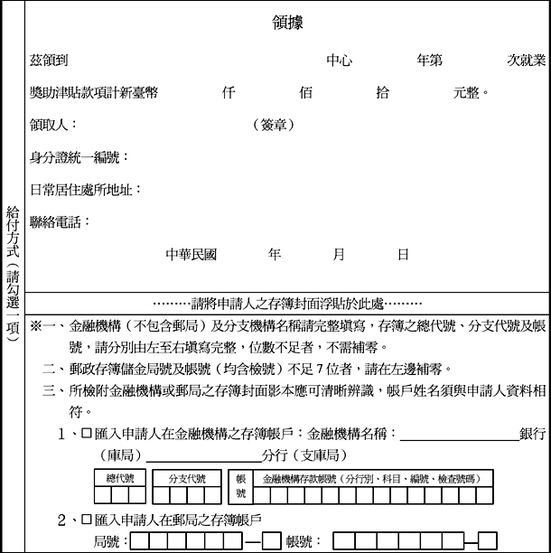

請領就業獎助津貼說明
一、 請領要件：
(一) 符合待業生活津貼請領條件之非自願離職失業勞工。
(二) 於待業生活津貼請領期限屆滿前受僱工作，再就業連續滿30日，於受僱同一雇主之就業期間得領取就業獎助津貼。
二、 給付標準：每月依失業勞工原待業生活津貼金額之百分之五十發給，並以尚未請領之待業生活津貼期間為限。
三、 請領手續：被保險人請領就業獎助津貼時，應提具下列書據證件（應蓋妥印章）。
(一) 就業獎助津貼申請書及給付收據。
(二) 國民身分證或其他身分證明文件正背面影本。
(三) 被保險人本人名義之國內金融機構存摺封面或內頁影本。
四、 申請期限：受僱連續每滿30日之翌日起15日內。
五、 被保險人提供之金融機構轉帳帳戶如超過一年未使用，或存款餘額低於往來金融機構規定之最低金額，請先洽金融機構確認該帳戶仍可正常使用，以免無法入帳。

